муниципальное бюджетное дошкольное образовательное учреждение
детский сад «Лазорики» г. Волгодонска
(МБДОУ ДС «Лазорики» г. Волгодонска)

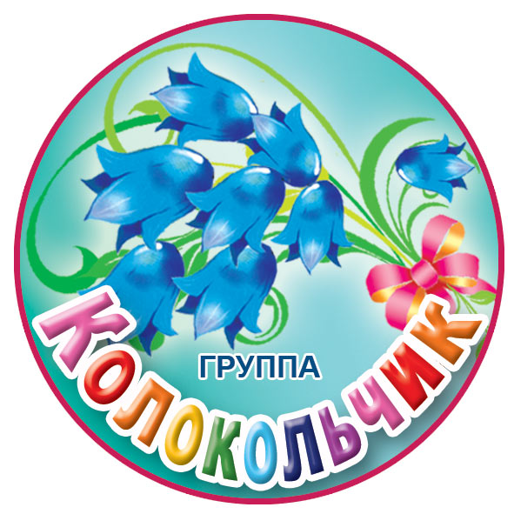

Конспект занятия по рисованию
Тема: «До свидания, детский сад!»
для воспитанников подготовительной к школе
группы №15 «Колокольчик»

Воспитатели: Бирюкова А. А.
Ясинская О. В.

2020г.
г. Волгодонск

Конспект занятия по рисованию в подготовительной к школе группе. Тема: «До свидания, детский сад!»
Цель: Продолжать знакомство с видами и жанрами изобразительного искусства – портрет.
Задачи:
Образовательные:
Продолжать учить рисовать автопортрет, передавая особенности внешнего вида, характер и настроение.
Закрепить навыки работы восковыми мелками, фломастерами, акварельными красками.
Продолжать знакомить детей со средствами выразительности в художественной деятельности: цвет, материал, композиция.
Развивающие:
Развивать технические навыки, работая разными материалами и способами.
Развивать творческое мышление, речевую активность, коммуникативные навыки, внимание, память.
Развивать любознательность, воображение, мелкую моторику кистей рук.
Воспитательные: Воспитывать любовь и уважение к себе и окружающим, желание передавать эту любовь в рисунке.
Создание дружеской обстановки во время работы над портретом, желание доставить радость близкому человеку.
Материал: лист бумаги бежевый или розовый, светло-желтый цвета, в форме круга, восковые мелки, акварельные краски, кисти №4, лист А 1 с изображением корабля, ватные палочки. Алгоритм рисования портрета. Зеркальце для ребенка.
Словарная работа: портрет, автопортрет, называние частей лица, дружные, веселые, подарок на память.
Предварительная работа: рассматривание портретов, беседы об их содержании, рассматривание фотографий детей группы и в семейном альбоме, рисование портретов, раскрашивание портретов в книжках-раскрасках.
Задание: нарисовать автопортрет.
Методика проведения:
Пальчиковая гимнастика.
Ведущей: «Очень скоро вы попрощаетесь со своими воспитателями, детским садом, а осенью пойдете в школу. Вы не забыли, как называется наш детский сад? Да, «Лазорики».
Многому вы научились, многое узнали. Хочу проверить, как вы можете отгадывать загадки.
«Солнце человек рисует,
Птиц, цветы, людей и дождик
Что захочет, тем рисует,
Как зовут его …художник»

«Он макает кисти в краски
И рисует лес, как в сказке.
Вот художник молодчина!
Получается … картина»

«Разноцветными носами
По бумаге водят сами.
Их рисунки хороши.
Это что? Карандаши»

«Вот мольберт, палитра, холст.
Краской здесь рисует «хвост».
Вот с водицей мисочка,
Моется в ней …кисточка»

«Космонавтов на Луне
Или кошку на окне
Рисовать поможет мастер.
Как зовут его? Фломастер»

«Вот готов рисунок наш,
Потрудился карандаш.
Но ему нужна починка.
Точит карандаш …точилка»

«Если сделали в тетрадке
Вы ошибки о помарки
Иль испачкалась картинка,
Лишний штрих сотрет … резинка»

«В них живут рассказы, сказки,
Комиксы, стихи, раскраски.
Все девчонки и мальчишки
Любят их. Ведь это … книжки»
- Молодцы! В школе вы узнаете много интересного, там вас ждут новые друзья и открытия. Но я искренне надеюсь, что детский сад останется в вашей памяти, как веселая пора приключений и праздников. Мы будем вас помнить и ждать в гости. И сегодня хочется, чтобы на память детскому саду вы подарили свои портреты. А, что нарисовано на картине, которая называется портрет?
Дети: на картине нарисован человек. Чей портрет мы с вами рисовали? Портрет папы, мамы, свою семью.
- Посмотрите, этот корабль я приготовила для вас. Подует ветер перемен, и вы начнете путешествие по разным странам, морям и океанам. На этом корабле ровно столько кают, сколько детей в вашей дружной группе. Нарисуем автопортреты и поместим их в окошки, и тогда вы навсегда останетесь дружной семьей, сможете помогать друг другу в трудную минуту, вместе радоваться победам.
Рисование автопортретов необходимо начать с рассматривания своего отражения в зеркале. Уточнить форму лица, цвет глаз, волос, особенности прически.
- вы видите себя в зеркале, вы не спутаете свое лицо с другими лицами на фотографии, вы сразу узнаете себя по овалу лица, по цвету глаз, волос, по прическе. Все это только ваше, индивидуальное.
Рисование портрета начнете по следующей схеме.
Индивидуальная работа: помощь в выборе материала, по ходу работы напоминаю детям, чтобы не забыли мелкие детали: брови, ресницы, челку и т.д., потому что все мелочи важны в рисунке. Повторить, что дети рисуют автопортрет – т.е. самих себя.
Нарисовав свой портрет, дети, ватными палочками украшают края рисунка (рамку), рисуя цветы, бабочки, пчелок, круги, треугольники и т.д.

